Названы победители конкурса экскурсионных маршрутов «Покажи Москву!»
01.07.2021
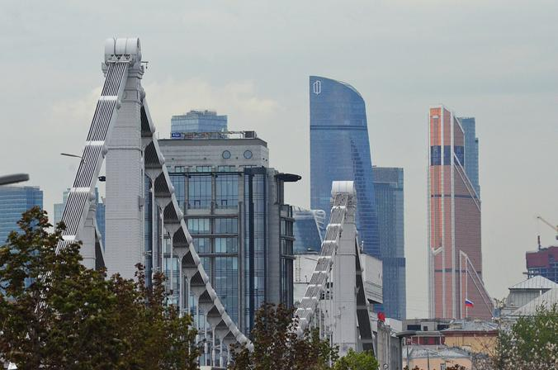

Заместитель мэра Москвы в Правительстве Москвы Наталья Сергунина рассказала, что были названы победители конкурса экскурсионных маршрутов «Покажи Москву!».

Ими стали 17 жителей столицы.

Всего на конкурс в Москве прислали более 300 заявок на участие. Экспертное жюри определило 12 лауреатов, еще пятерых – участники проекта «Активный гражданин».

Каждая из экскурсий описывает уникальный авторский маршрут, который знакомит с историей определенного района или раскрывает одну из значимых для Москвы тем.

Отмечается, что в онлайн-голосовании в проекте «Активный гражданин» приняли участие более 160 тысяч человек.

Адрес страницы: http://hamovniki.mos.ru/presscenter/news/detail/10073165.html
Управа района Хамовники города Москвы

